计算机科学与工程学院实验报告

|  |  |  |  |  |  |  |  |
| --- | --- | --- | --- | --- | --- | --- | --- |
| **课程名称** | | **Linux操作系统** | | | **班级** | **20网工2班** | |
| **实验名称** | | **大作业** | | | **指导教师** | | **陈绪行** |
| **姓名** | **陈泽桔** | | **学号** | **2014080903202** | **日期** | **2022.12.6** | |
|  |  | |  | |  |  | | |

**一、实验内容和要求:**

1. 在Linux下，安装git，使用git管理大作业相关的代码、配置文件等，要求有能反映大作业过程的git提交记录。
2. 在Linux下，运行系统监控，查看常见的系统资源占用例如CPU、内存、网络、硬盘IO等等。
   1. 加分项：使用持久性监控面板动态显示系统状态。
3. Hexo是一个静态网站生成器，官网为：<https://hexo.io/zh-cn/>，查阅相关资料，在Linux下，完成以下内容：
   1. 配置好Hexo相关环境
   2. 使用Markdown语法编写网站内容，至少要包含的内容：Linux课程中的学习笔记、大作业完成步骤记录，且要求有相关图片、代码或命令
   3. 使用Hexo，将上述内容生成静态网站，部署到Web服务器（如Nginx或Apache），访问Web服务器，测试可以正常访问。

以下加分项2选1：

* 1. 加分项1：使用容器技术（如Docker或Podman）部署上述静态网站，测试可以正常访问。
  2. 加分项2：部署上述静态网站，使其可以公网访问，可以是自己的云服务器，或者一些免费的托管平台，如gitee pages、github pages。

1. 加分项：录制视频，对大作业进行演示和讲解，如git log讲解、监控程序演示和讲解、静态网站演示、配置文件讲解等，视频配有每个步骤的语音讲解，讲解越详细加分越多。

**二、实验软件环境**

TODO

1. **步骤和截图**

**1.**

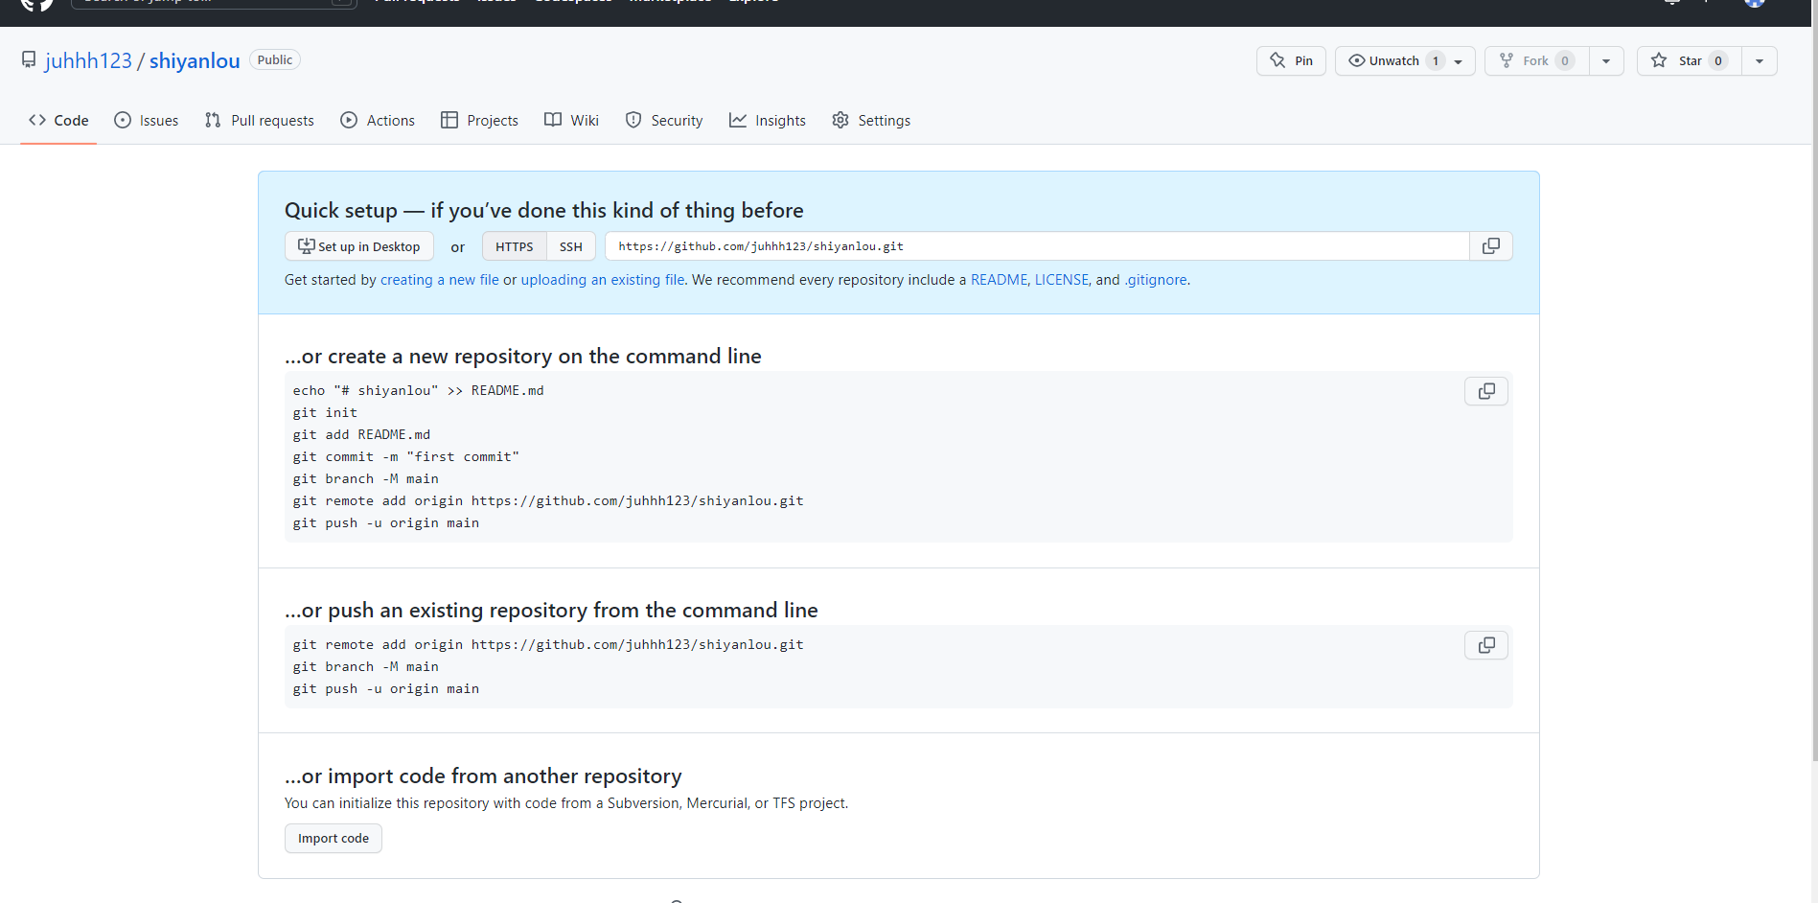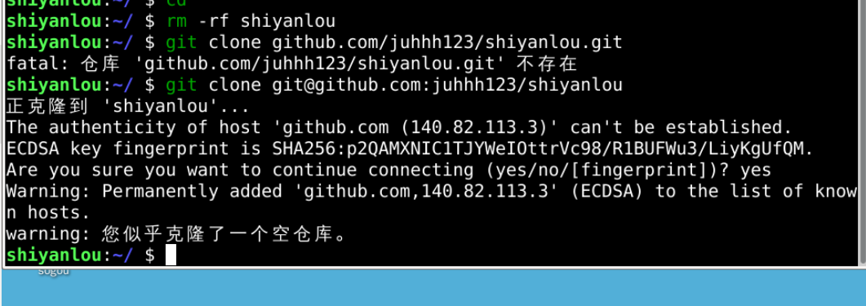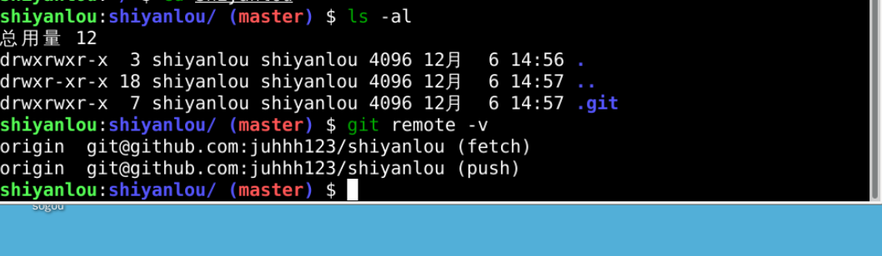

**2.**

**CPU**

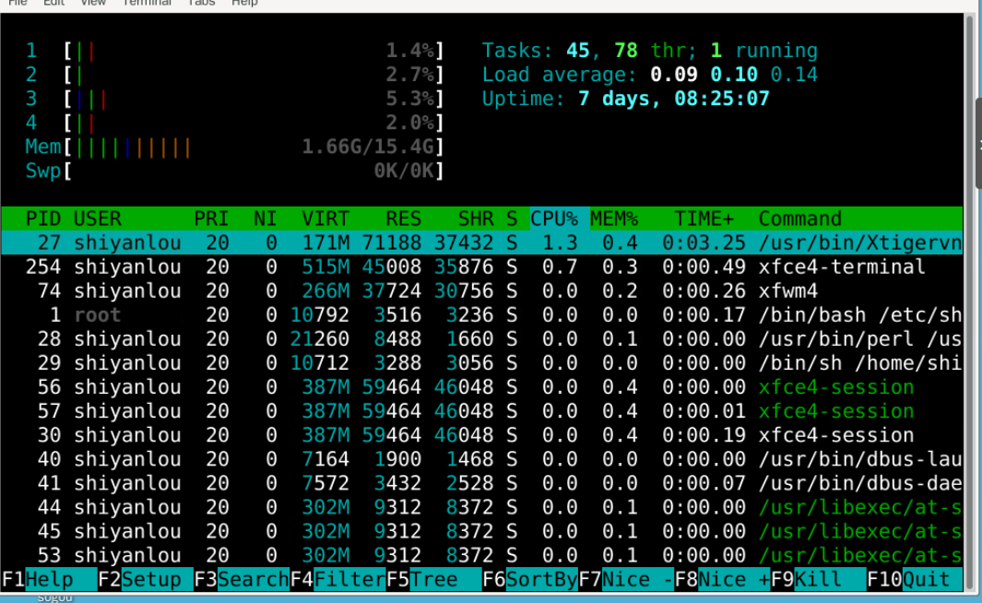

**内存**

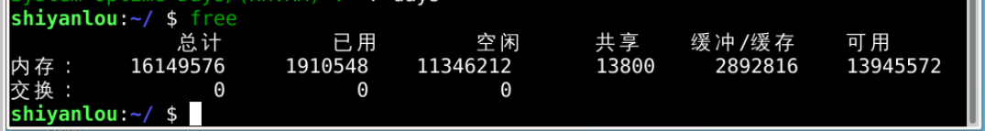

**网络**

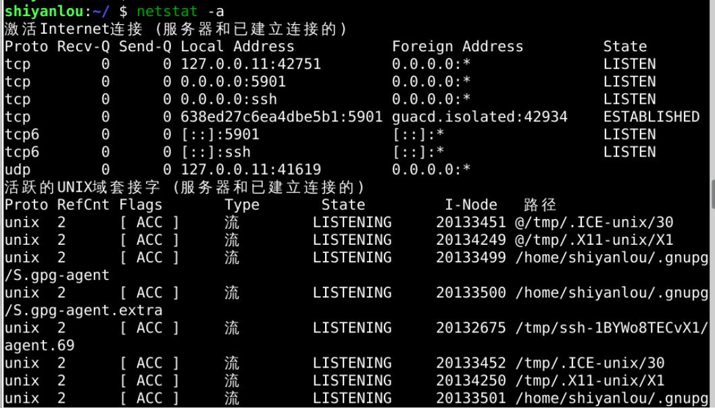

**磁盘IO**

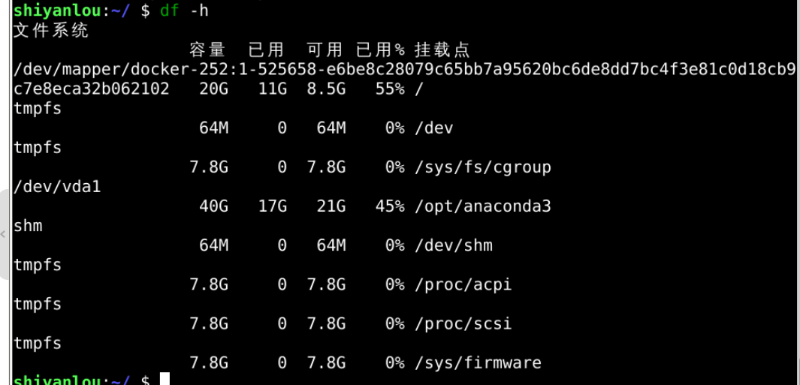

**Shell脚本**

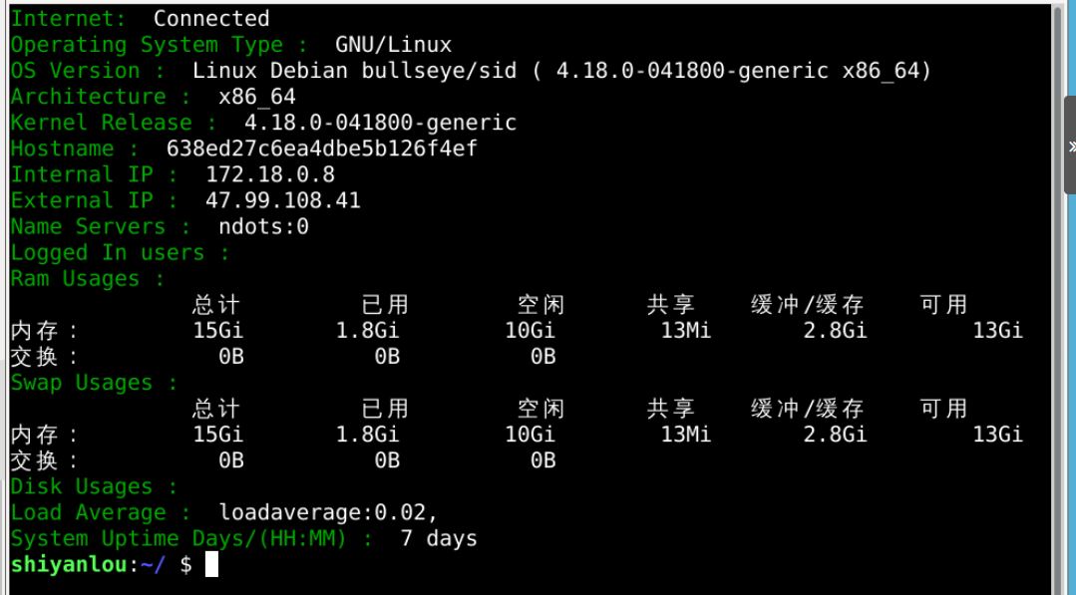

1. **运行效果和截图**

TODO

1. **感想心得**

TODO